喜迎二十大，深情敬桑榆

————圩塘小学2022年度重阳节活动

发布时间：2022-09-28   点击：24   来源：原创   录入者：许卓群

初秋桂花香沁人，杏坛耆老俱欢颜。重阳节是我国传统佳节，为迎接党的二十大，弘扬中华民族爱老敬老的传统美德，关注退休教师身心健康，表达对党的赞美和歌颂，积极培育和践行社会主义核心价值观，9月28日上午，圩塘中心小学邀请曾经为圩小教育事业辛勤耕耘、呕心沥血的退休老教师们，齐聚圩小校外辅导站，开展了主题为“和乐共进，安享晚年”的重阳节活动。一声声“好久不见”，一句句“身体和家里都挺好的吧”，伴随着爽朗的笑声，是亲切温暖，也是久别重逢。本次活动在工会主席黄小红副校长的主持下拉开帷幕。

圩小是一所百年老校，传承红色基因，赓续红色血脉，圩小所有老师都在默默付出，在这难得的相聚时光，圩小学生代表们为退休教师们表演了异彩纷呈的节目。慷慨激昂的朗诵，悦耳动听的诗词表演，轻松有趣的课本剧……天真活泼的孩子们用最美好的方式歌颂祖国的丰功伟绩，歌颂祖国日新月异的变化，歌颂今天幸福美好的生活。

随后，圩塘中心小学校长王志良代表学校向为学校的发展事业做出贡献的老教师们致以节日的问候和最崇高的敬意。王校长表示学校成绩的取得是一代代圩小人奋斗的结果,向退休教师们介绍了学校的内涵发展、基建情况、教职工情况及招生政策等。同时也为他们送上真挚且美好的寄语：值此党的二十大召开之际，感谢在中国共产党的领导下，我们有了如今的幸福美好的生活。希望退休老教师们继续发挥余热，为圩小的发展献计献策，并以丰富且正面的阅历能继续感染周围人。

俗话说“耄耋之年，期颐人瑞”，今年我校退休教师沈秀蓉、魏树德和郑德元老师迎来了自己的整十岁生日，校级领导为他们送上了真诚的祝福：祝他们身体健康、福如东海、寿比南山。

    年年重九胜春光，岁岁有度喜重阳。岁月如歌，温情长流。本次活动既为退休老教师们搭建了相聚的平台，也让老前辈们看到了学校发展的新貌。在这个美好的时代、美丽的季节，我们衷心祝愿全体退休教师都能健康快乐，幸福安康！

[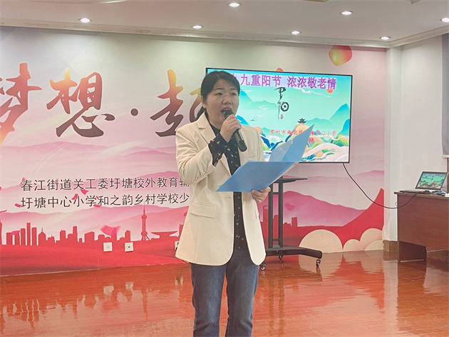](http://oss.bestcloud.cn/upload/20220928/7a1cc6e890194b3b971780496296f067.jpg)

[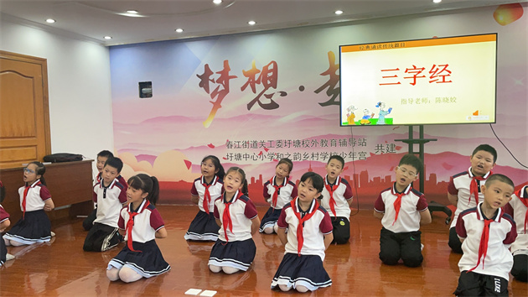](http://oss.bestcloud.cn/upload/20220928/74c9902d92014b63a7980237acdb2681.jpg)

[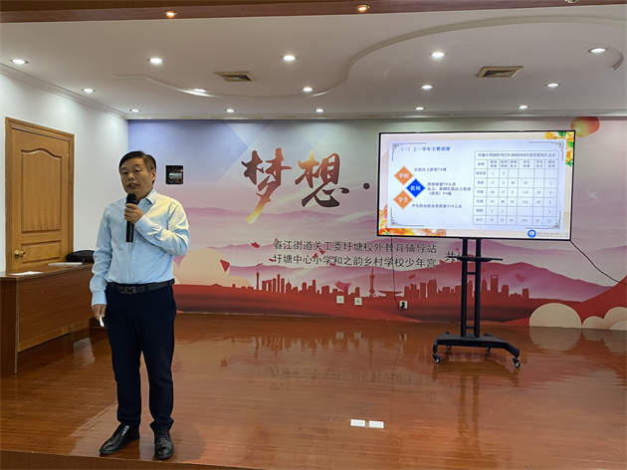](http://oss.bestcloud.cn/upload/20220928/89c2b892890e4d149cf1c567cc741a09.jpg)

[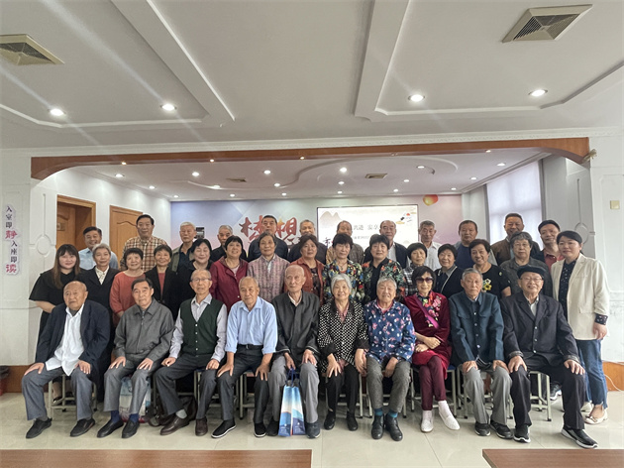](http://oss.bestcloud.cn/upload/20220928/80ac44dde4034ffc9d9e7bbcd25cca66.jpg)